Selektiv mutism/talängslan
Röstkonsulten AB arrangerar:
"Pratlust och talängslan"
Digital kurs via ZOOM
En grundkurs för dig som i ditt arbete träffar barn med talängslan.
Legitimerad Logoped och författare Carina Engström berättar om:
Förekomst, orsak, utredning och behandling samt samverkan med förskola/skola.

Kursen riktar sig till personal inom BVC, elevhälsa, logopeder, pedagoger samt
psykologer som i sitt arbete möter talängsliga barn.
Tid: Fredag 13 november 09:00-16:00
Föreläsningen börjar 09:00
Plats: Digital kurs
Kostnad:1200 kr + moms
Anmälan görs till konferens@roestkonsulten.com senast den 1/11 2020 anmälan är bindande, men ersättare kan ta över platsen. Obs begränsat antal platser.
Anmälan ska innehålla kontaktuppgifter (utifall det blir några förändringar) samt korrekt fakturaadress
Kontaktpersoner:
Konferensvärdinna Amanda Tilliander 08 4485220,
logoped Carina Engström 070 3348990

Om föreläsaren

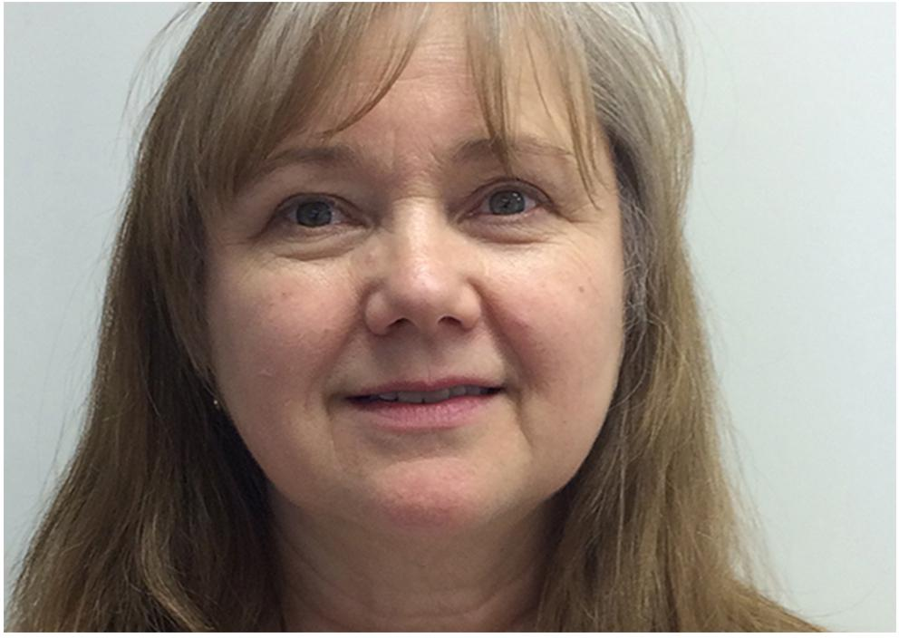
Carina Engström
Carina är legitimerad logoped och har lång erfarenhet av att utreda och arbeta med barn med språkstörning och Selektiv mutism. Carina har bland annat anlitats som föreläsare av SPSM, Audiologopedisk förening Danmark, Språkförskoleföreningen och Skolporten. Vidare undervisar och handleder hon logopeder, pedagoger och psykologer.
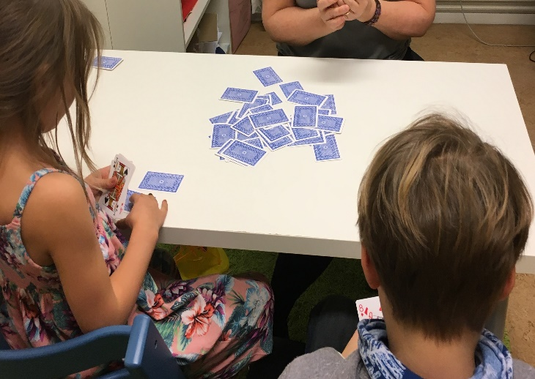

Läs gärna "Pratlust och talängslan" skriven av föreläsaren. Utgiven på Studentlitteratur.
Sagt om kursen: ("Tack för en givande och intressant dag. Jag fick mig till livs mycket intressant.") (”Först vill vi börja med att tacka er för en intressant och lärorik dag. Det är alltid roligt att höra proffs prata om sin sak. Vi lärde oss en massa och insåg även att det finns massor som vi inte kan. Det är många olika bitar att tänka på för att kunna hjälpa, de barn som behöver extra stöd, på bästa sätt. Vi fick också många bra tips på material och hur man kan uppmärksamma eventuella behov hos barn. Bristen på logopeder är ett stort bekymmer. Vi har insett att vi skulle behöva mer utbildning i detta. Tack för en jättebra föreläsning!") ("Det var en mycket bra studiedag som visade på en helhetssyn! Stor kunnighet i ämnet och lätt att lyssna till. Stor tydlighet i att klargöra pedagogens/behandlarens roll i utredningar och uppföljningar. Jag skulle gärna önska en uppföljningsdag, för att få ännu mer utvecklat och belyst i ämnet. Eftersom jag arbetar i en språkklass med elever som också har ett flertal kombinationer av svårigheter, så är intresset för ämnet stort".)

